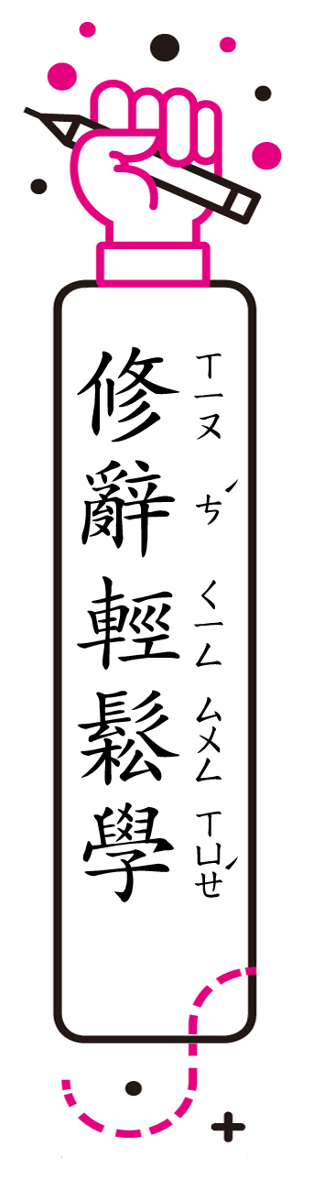
第八課
＊修辭相關內容僅供參考。敬請教師視學生學習程度，彈性運用。
（一）轉化：描述一件事物時，轉變其原來性質，使它成為另一種本質完全不同的事物，再加以形容的修辭法。可分為擬人化、擬物化、形象化三種。
●解析：
◎我是行人的好朋友，天天站在馬路口，引導人們走過行人穿越道。
句中轉變﹁小綠人﹂原來是交通標誌的性質，使它成為另一種本質完全不同的事物，能﹁站在馬路口﹂和﹁引導人們︙︙﹂，用的是轉化法的擬人化。本課以﹁我﹂為主角，用的都是轉化法的擬人化。
●練習：下列何者為轉化修辭？
1.︵ˇ︶我們是一群勤奮的士兵，當春天到來，盛開的花朵就是我們免費的自助餐。
2.︵ ︶我們是一群調皮的學生，當老師不注意，我們就把教室當作免費的遊樂場。
（二）摹寫：描寫人物或現象時，加入聲音、顏色、形體、情狀的各種感受，來描繪形容的修辭技巧。摹寫包括視覺、聽覺、嗅覺、味覺、觸覺等感受。
●解析：
◎我邁出不疾不徐的步伐，抬頭挺胸的引導行人往前走。倒數快結束了！我開始快步走，他們也跟著加快腳步。
描寫交通標誌小綠人時，加入形體、情狀等感受來描繪形容，是視覺摹寫。
●練習：下列何者為摹寫修辭？
1.︵ ︶爸爸的拿手菜是紅燒三層肉，每當這道菜端上桌，我總是口水直流，餓到可以吞下一頭大象。︵解析：誇飾修辭︶
2.︵ˇ︶咬一口三層肉，你就明白為什麼肉叫做三層，口中可感受具有彈性的皮、稍硬的纖維感，還有一層會咘唧爆出的油花。
（三）類疊：同一個字詞語句，接二連三反覆使用的修辭法。可以強調語意，可以貫串文意，也可以使語言富有節奏感。可分為疊字、疊句、類字、類句四種。
●解析：
1.不管白天或夜晚，不管晴天或雨天，我總是認
真的守護著行人。
連用類句﹁不管︙︙或︙︙﹂以強調語意，表
示不管什麼情況，小綠人每天都很認真守護行
人。
2.快快樂樂的出門，平平安安的回家
連用疊字﹁快樂﹂、﹁平安﹂，增加整段文字
的節奏感。
●練習：下列何者為類疊修辭？
1.︵ˇ︶這個單元的數學題，我反反覆覆做了三遍，你應該贏不過我了吧？
2.︵ ︶我反覆做了好幾遍這個單元的數學題，就算你是天才，我也不怕。

